**“Website” El módulo de desarrollo web de Odoo****:**

* Pasos para el proceso de instalación:
  1. Ir a “Apps”.

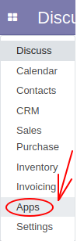

* 1. Seleccionamos “Install”.

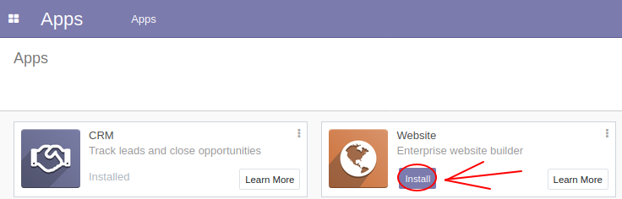

* Introducción al módulo Website:
  + Para entrar como desarrollador recuerda que has de hacer loguin con tu usuario Odoo, de lo contrario verías la página web como un cliente que la visita.
  + Una vez hemos entrado con nuestro usuario de Odoo:

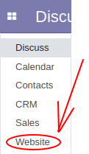

* + Seleccionamos “Go to website”:

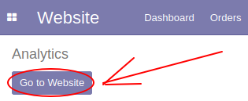

* + Opciones del menú del módulo “Website”:



* + - “Pages”:

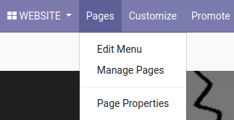

* + - * “Edit menú”:

Permite la edición del menú superior:



A través del añadido de botones y submenús:

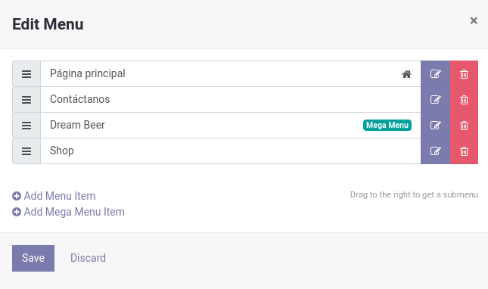

Ejemplo de botón y submenú:

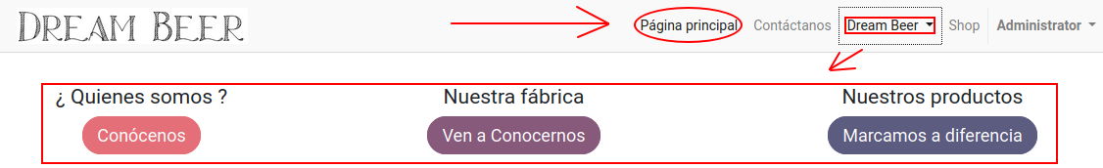

* + - * “Manage Pages”:

Desde el siguiente menú podemos ver que páginas son accesibles desde la página principal así como si la página es visible al público o si aún está en desarrollo, ver si la página está indexada, editar los nombres y las URL de cada página, etc.

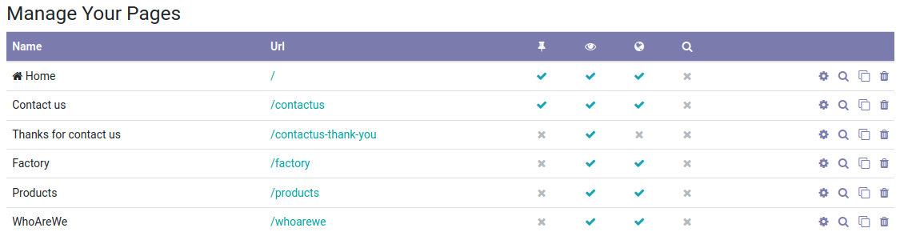

* + - * “Page Properties”:

Permite establecer el nombre de la página y la URL de la página actual.

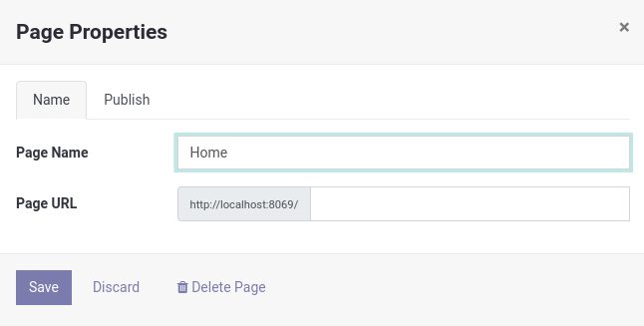

* + - “Customize”:

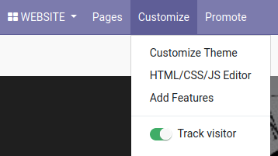

* + - * “Customize Theme”:

Permite seleccionar la paleta de colores de nuestra web, las fuentes de texto, el estilo de los layout y algunas características de la barra de navegación.

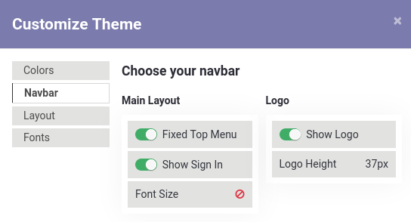

* + - * “HTML/CSS/JS Editor”:

Si deseamos editar manualmente los ficheros fuente de la página web para que algo quede realmente a nuestro gusto, entonces será necesario editar su código.

Esta opción permite editar el código fuente de la página web actual.

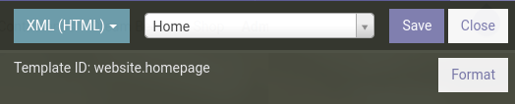

* + - * “Add Features”: No llevan a la página de instalación de módulos y busca otros módulos que complementen al módulo de desarrollo web.
      * “Track visitor”: Cuando está activo significa que se le va a realizar un seguimiento al cliente durante su navegación por la web.
    - “Published”: Cuando está activo significa que la página web puede ser vista por los clientes que naveguen por nuestro sitio web.
    - “New”: Añade una nueva página al sitio web mediante la opción “New Page”.
    - “Edit”: Permite modificar de forma sencilla la página web sin recurrir al código fuente, esto se hace mediante bloques desarrollados de manera predeterminada que podemos colocar mediante arrastrar y soltar. Una vez hecho, podemos modificar sus textos, colores y fuentes, aunque puede que para que estos hagan lo que realmente queremos hayamos de retocar su código fuente si fuera necesario.

**“eCommerce” El módulo de comercio electrónico de Odoo****:**

Su proceso de instalación es idéntico al del módulo de “Website”.

Una vez instalado, en el menú de navegación superior se verá el siguiente botón para acceder a la tienda electrónica de nuestro negocio:



El menú superior de Odoo seguirá siendo el mismo, sin embargo, en la opción “Customize” encontraremos nuevas opciones:

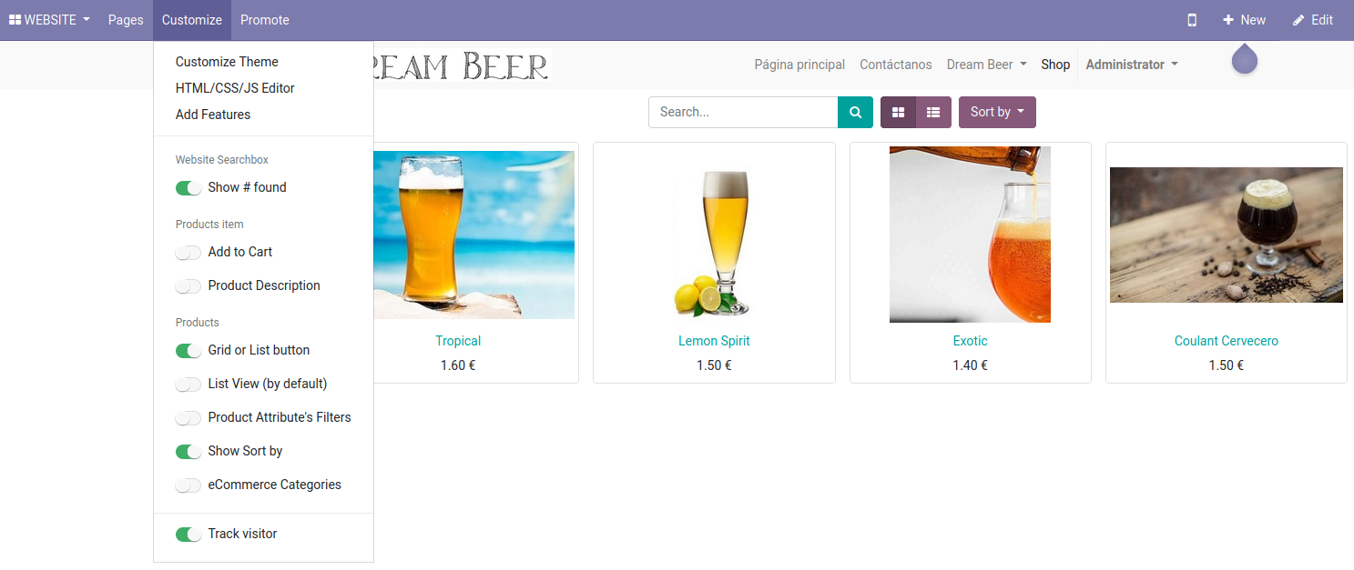

Estas opciones nos permiten hacer una configuración muy general de como queremos que se comporte la tienda electrónica, que componentes se ven en su interfaz, etc.

Para poder vender un producto, hemos de indicar que este está en el estado “Published”, para ello, seleccionamos su imagen en el menú anterior y se abrirá la página que verá el usuario cuando este lo quiera comprar. Es aquí donde hemos de seleccionar “Published”.

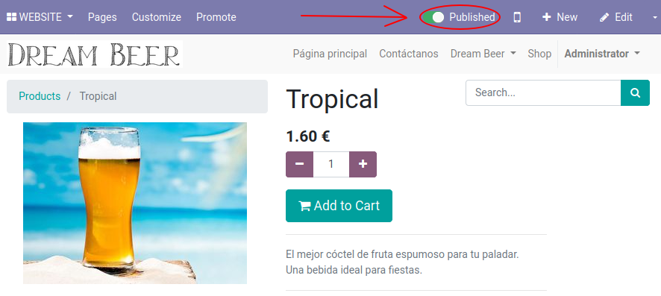

**Configurar la forma de pagar a través de nuestra tienda electrónica****:**

Hemos de tener instalar el módulo “Sales”.

Iremos a “Quotations” y seleccionaremos “Payment method”:

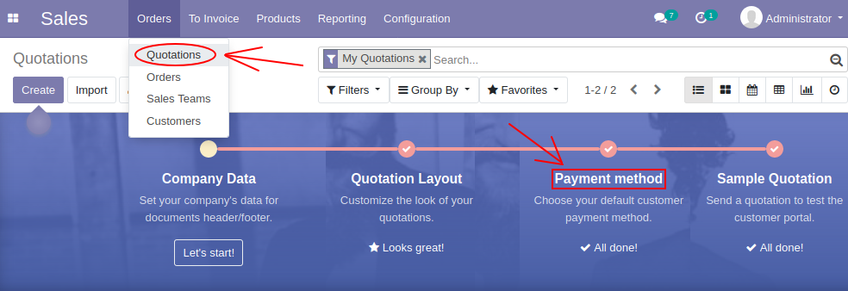

Seleccionaremos “PayPal”, esto requeriría la configuración de una cuenta, sin embargo para ilustrar el siguiente ejemplo seleccionaremos que ya tenemos una cuenta configurada con algún correo …

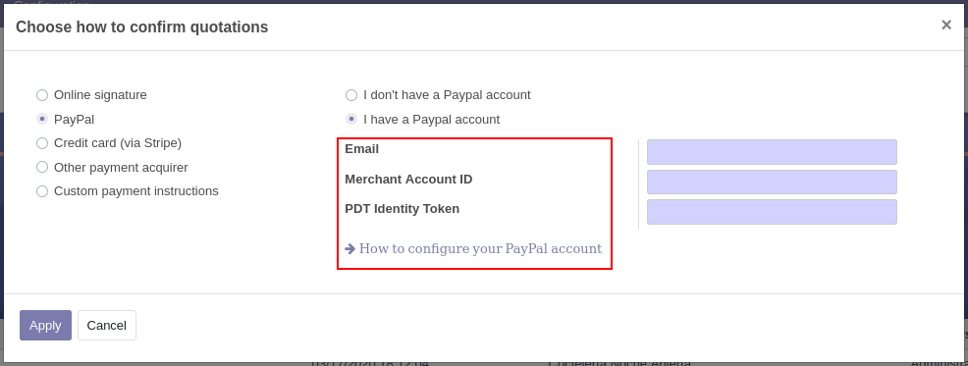

**Simulación de una compra electrónica****:**

1. Sin haber hecho Login, seleccionamos “Shop” desde la página principal “localhost:8069/”:



1. Seleccionamos sobre la imagen de un producto:

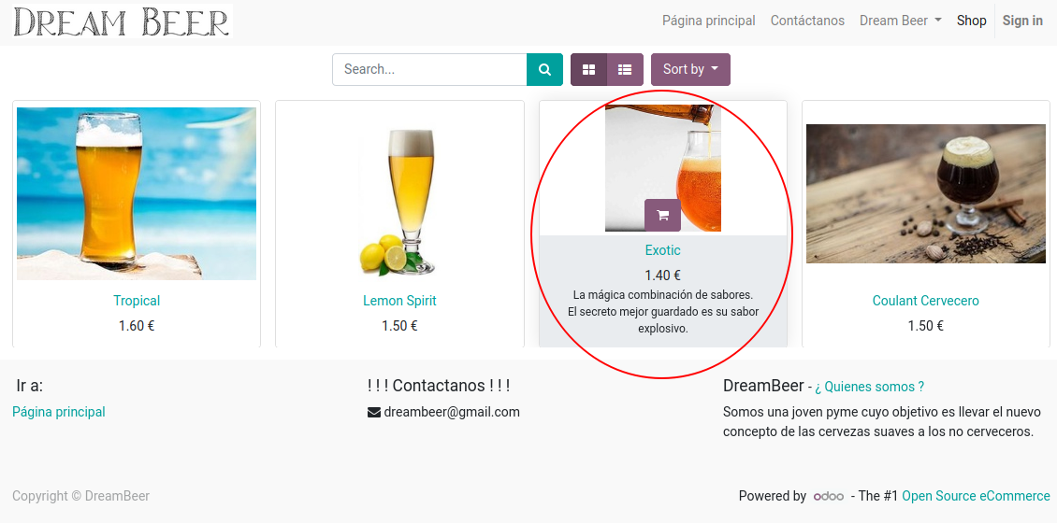

1. Seleccionamos la cantidad de unidades de producto y pulsamos sobre “Add to Cart”:

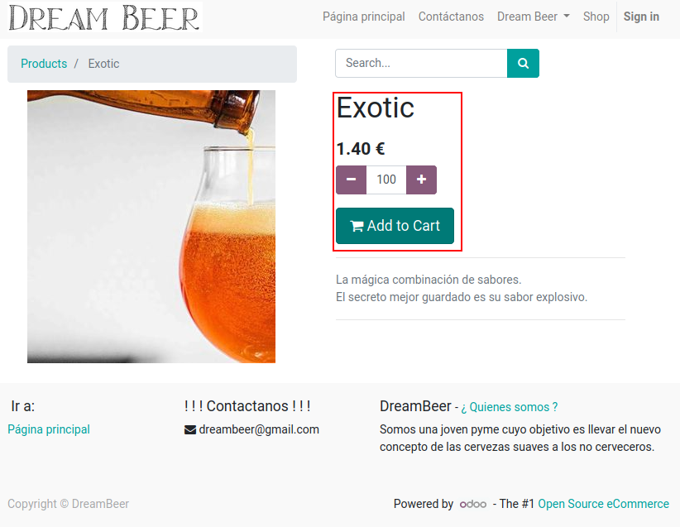

1. Seleccionamos “Process Checkout”:

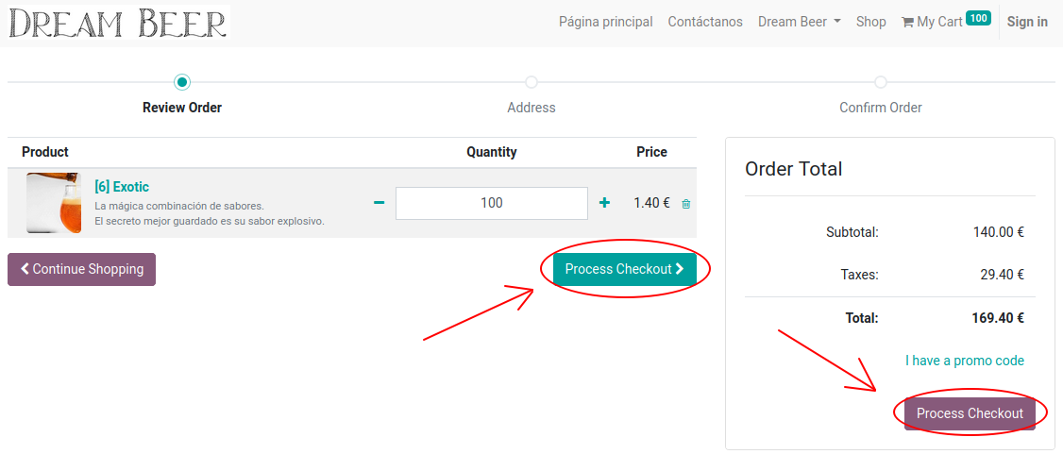

1. Simulamos ser un cliente. No olvidar marcar “Ship to the same address” para que la dirección de envío sea la mima dirección que la de facturación.

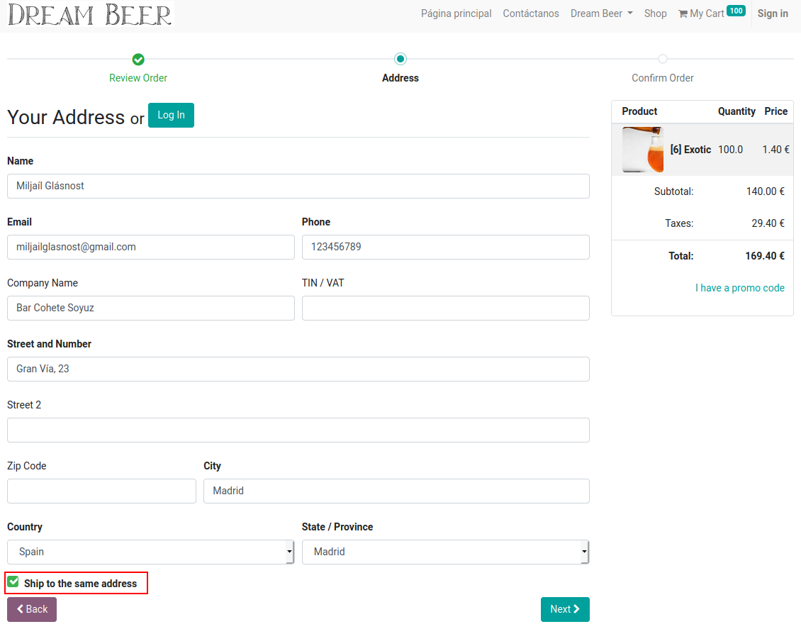

1. Seleccionamos “Paypal” como forma de pago y luego pulsamos sobre “Pay Now”:

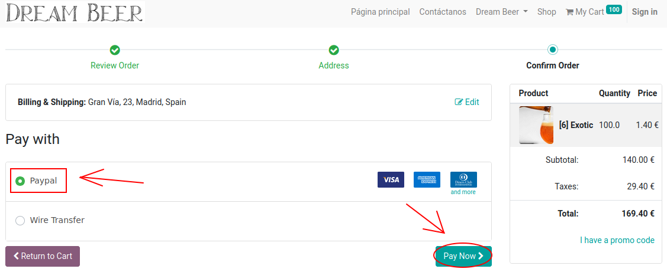

1. Finalmente deberíamos de aceptar el pago con una cuenta.

